………………………………………………..LİSESİ 20…/20… EĞİTİM-ÖĞRETİM YILI
11. SINIFLAR TARİH DERSİ
II. DÖNEM I. YAZILI YOKLAMA
AD / SOYAD:
SINIF / NO:
1.
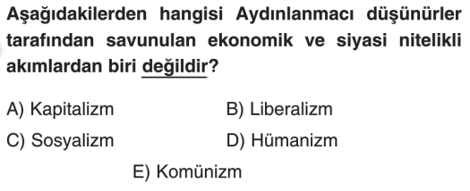
2.
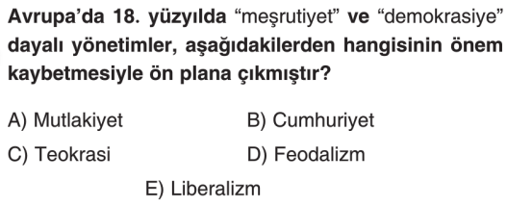
3.
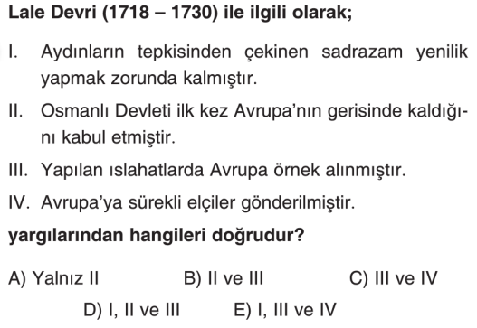
4.
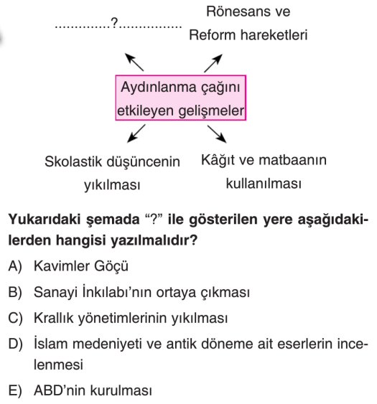
5.
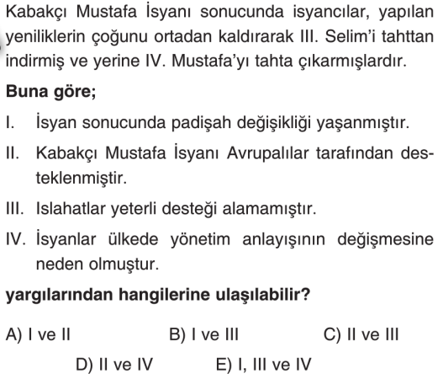
6.
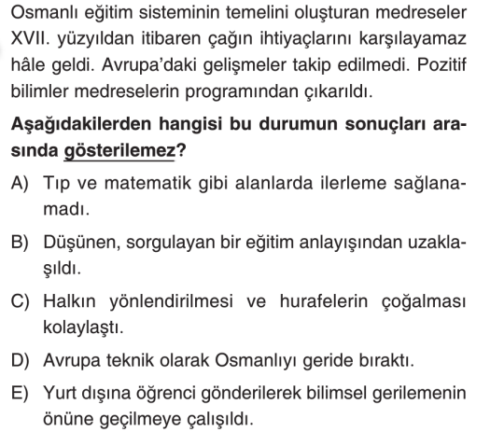
7.
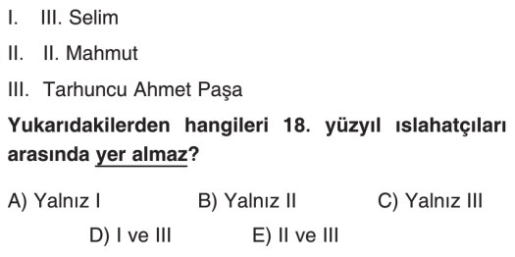
8.
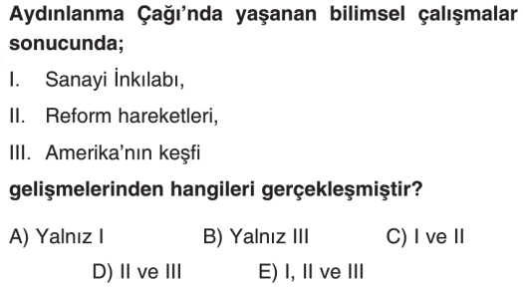
9.
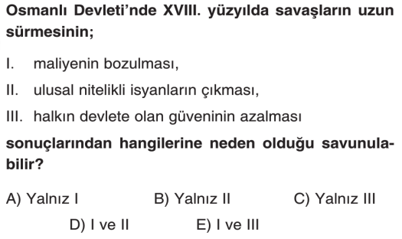
10.
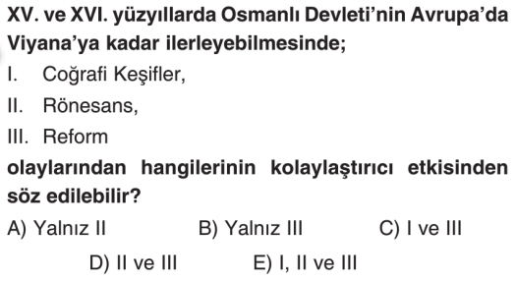

11.
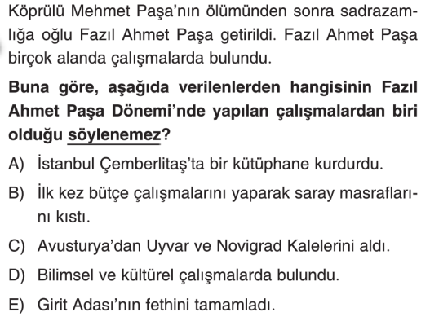
12.
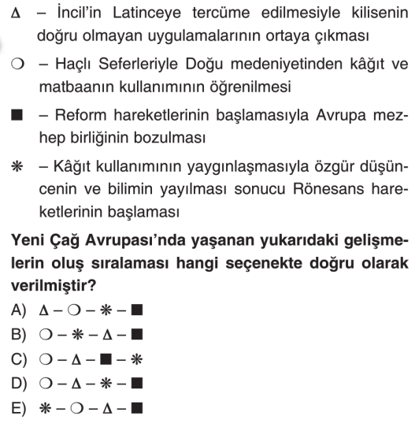
13.
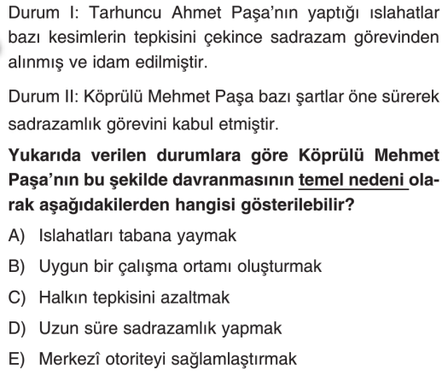
14.
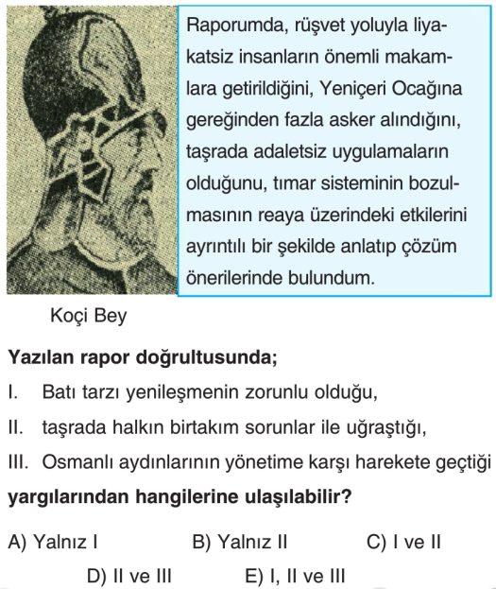
15.

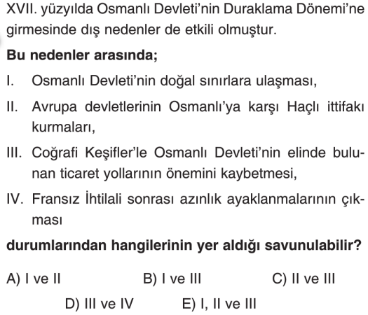
16.
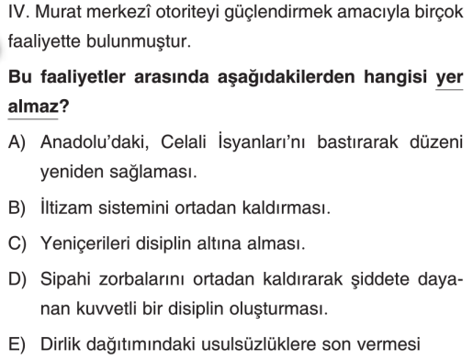
17.
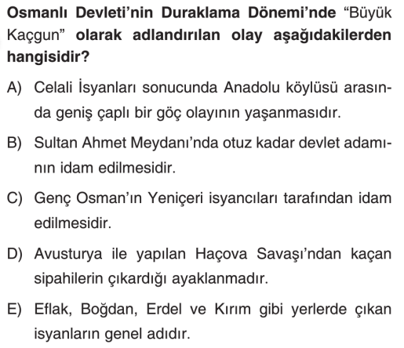

18.
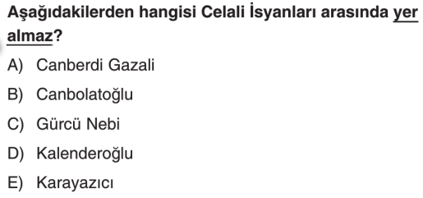
19.
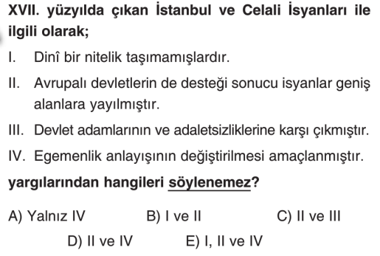

20.
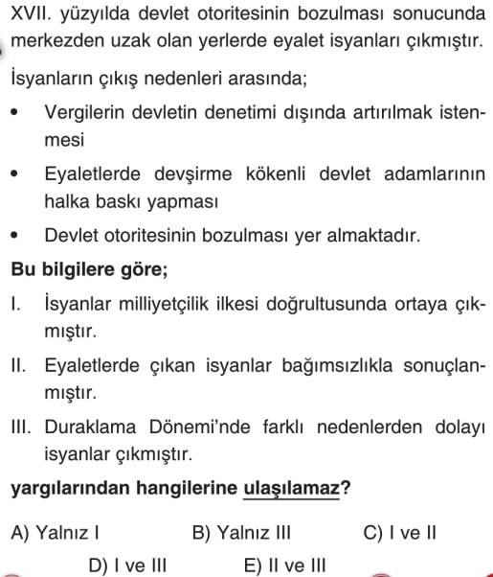

21. Osmanlı Devleti’nin 17. Yüzyıl boyunca yaptığı ıslahatlar ile 18. Yüzyılda yaptığı ıslahatları genel özellikler açısından birbiri ile karşılaştırınız ( 10 p )

22. Fransız İhtilali’nin sebeplerinden 5 tanesini yazınız (10p)

23. İltizam Sistemi nedir? Neden başvurulmuştur? Bu sistemin uygulanmasının ne gibi sonuçları olmuştur?(10)

24. Aşağıdaki kavramları kısaca açıklayınız (10 p)
a. Nizam-ı Cedid:

b. Esham usulü:

c. Çınar Vakası ( vaka-i Vakvakiye )

d. Ekber ve Erşat usulü:

e. Malikane Sistemi:

NOT: Test soruları 3’er puandır. Diğer soruların puan değerleri karşılarında yazmaktadır. Sınav süresi 40 dakikadır. BAŞARILAR DİLERİM.
………………………………
Tarih Öğretmeni

